GEOGRAFIA
Klasa 5-6

Temat: Czechy i Słowacja – nasi południowi sąsiedzi 08.05.2020

Zapoznaj się z mapą i położenie Czech i Słowacji:
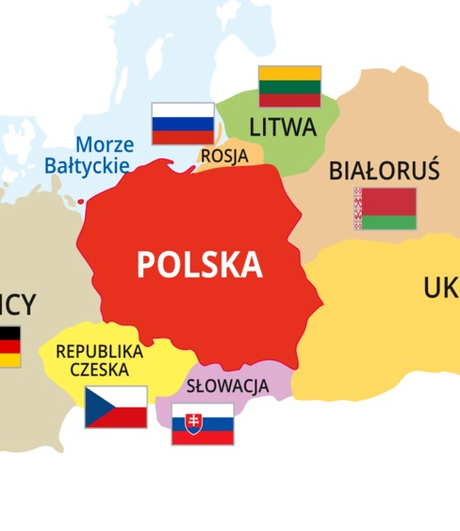CZECHY:
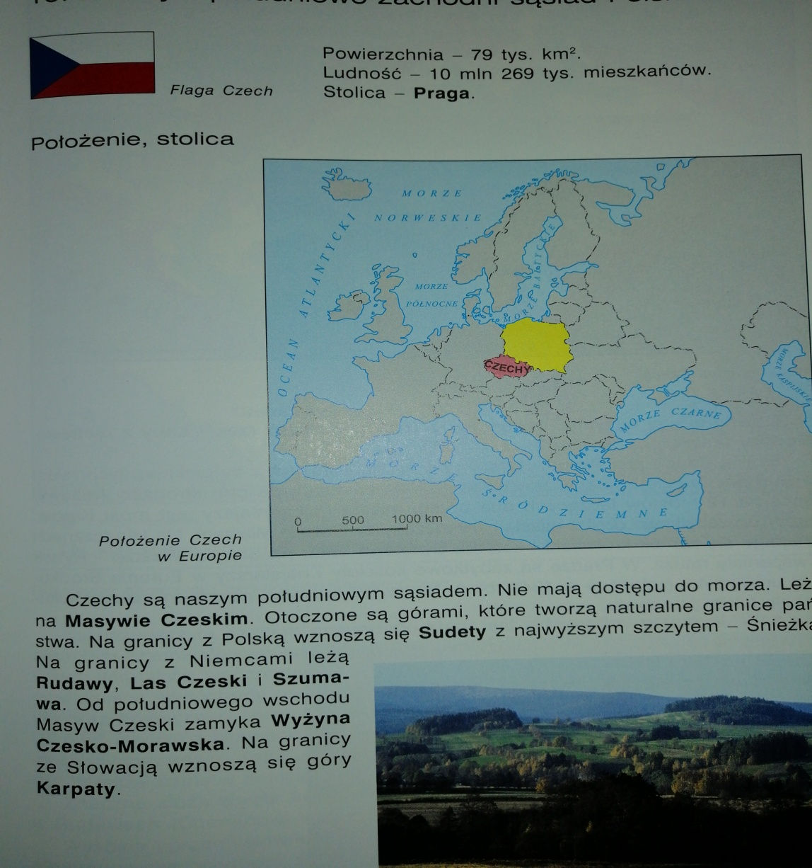

Stolicą Czech jest Praga, nad rzeką Wełtawą, słynie z pięknych mostów:
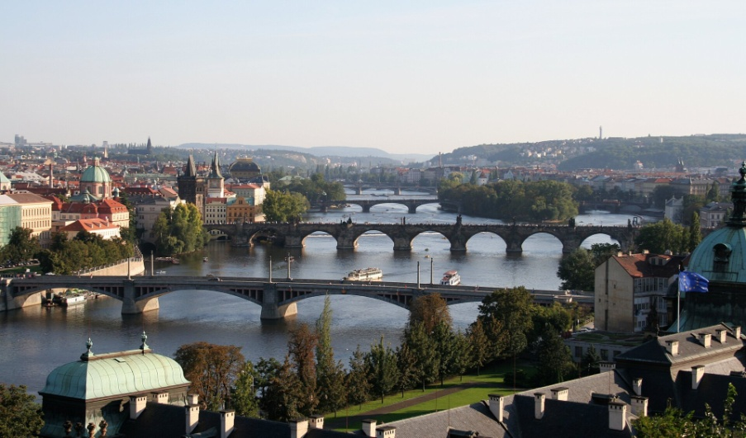

Republika Czeska jest krajem o wszechstronnie rozwiniętej gospodarce z głównymi jej działami – rolnictwem, przemysłem i usługami.

W Czechach uprawia się: pszenicę, jęczmień, kukurydzę, buraki cukrowe i ziemniaki oraz warzywa i owoce. Na cieplejszym południu spotkać można nieco więcej winorośli. W całym zaś kraju rośnie chmiel, który wraz z jęczmieniem wykorzystywany jest m.in. do produkcji piwa – narodowego napoju Czechów. W hodowli dominuje bydło, trzoda chlewna i drób, a ponadto na górskich łąkach dosyć często spotkać można pasące się owce i kozy.

Sztandarowy produkt czeskiego przemysłu przetwórczego to samochody Skoda wytwarzane w wielkiej fabryce w Mladej Boleslav. Swoje fabryki mają tu takie firmy, jak Toyota, Citroen, Peugeot, Hyundai i Kia.
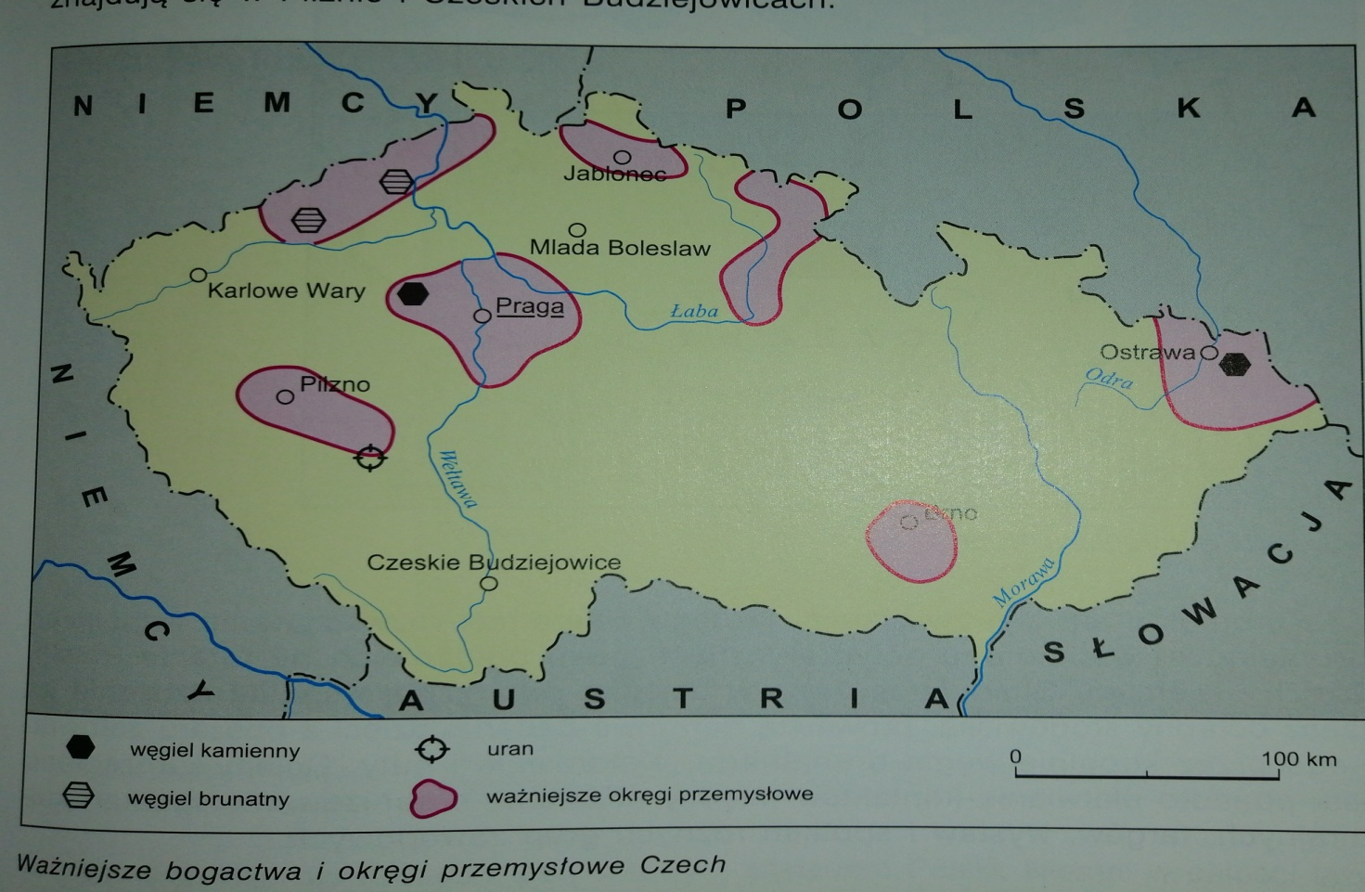

Z Republiką Czeską łączą nas obecnie bardzo przyjazne stosunki. Prowadzimy szeroką wymianę handlową, turystyczną, kulturalną i inną.

SŁOWACJA
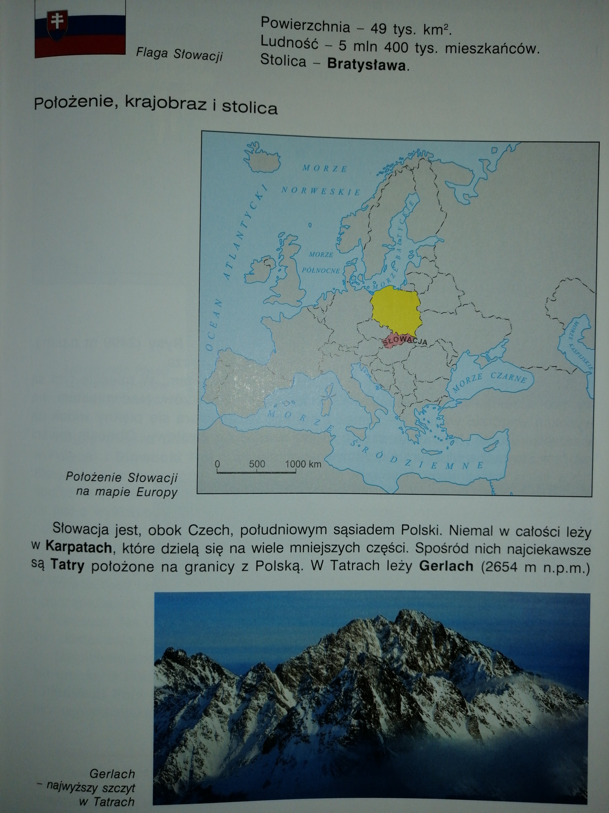

Stolicą SŁOWACJI jest BRATYSŁAWA, leży nad rzeką Dunaj:
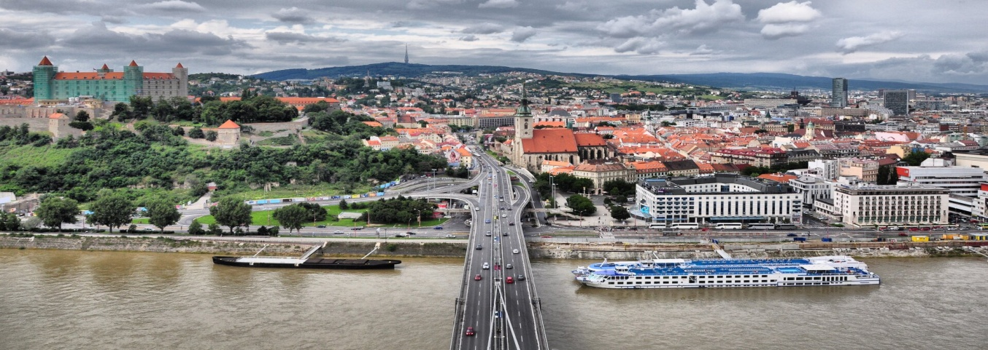

Słowacja to małe państwo w Europie Środkowej, mające powierzchnię 49 tys. co w przybliżeniu odpowiada wielkości dwóch dużych polskich województw. Jest ona naszym najmniejszym sąsiadem. Podobnie jak Republika Czeska nie posiada bezpośredniego dostępu do żadnego morza.
Słowacja jest krajem górskim. Większą część powierzchni państwa zajmują Karpaty.
Słowacja zalicza się do najbardziej zalesionych państw Europy – lasy zajmują tam ponad 40% powierzchni kraju.
Słowacja jest krajem przemysłowo-rolniczym. Usługi rozwinęły się nieco słabiej, ponieważ funkcjonują one głównie w dużych miastach, a tych na Słowacji brakuje.
Dobrze rozwinięta jest słowacka energetyka. W kraju działają dwie elektrownie atomowe (Mohovce i Bohunice) wytwarzające połowę całej produkowanej energii. Na górskich rzekach powstało wiele małych elektrowni wodnych.
Spośród usług na Słowacji największe znaczenie ma turystyka, która rozwinęła się przede wszystkim na obszarach górskich. Tatry Słowackie mają większą powierzchnię i są wyższe niż w Polsce.

NOTATKA – przepisz do zeszytu:

Temat: Czechy i Słowacja – nasi południowi sąsiedzi 08.05.2020

- Republika Czeska jest niedużym krajem leżącym w Europie Środkowej i nie mającym dostępu do morza.
- Czechy to nasz południowy sąsiad
- Republika Czeska jest około czterokrotnie mniejsza od Polski – zarówno pod względem powierzchni, jak i liczby ludności.
- Stolicą Czech jest Praga, leży nad rzeką Wełtawą
- W przemyśle przetwórczym Republiki Czeskiej dominuje branża motoryzacyjna produkująca przede wszystkim samochody marki Skoda, a ponadto też Toyota, Citroen, Hyundai
- Ważnym działem czeskiej gospodarki jest turystyka. Atrakcyjne są miasta (Praga, Ołomuniec, Czeski Krumlow i in.) oraz obszary górskie (Sudety, Rudawy)
- Słowacja to mały kraj w Europie Środkowej nie mający dostępu do morza.
- Granica między Polską a Słowacją w całości przebiega przez Karpaty.
- Największe miasto Słowacji to jej stolica Bratysława, leży nad rzeką Dunaj.
- Ważnym działem słowackiej gospodarki jest turystyka, która funkcjonuje głównie na obszarach górskich – w Tatrach, Pieninach, Rudawach.
- W 2004 roku Słowacja wraz z 9 innymi krajami (głównie z Europy Środkowej, w tym z Polską) przystąpiła do Unii Europejskiej.

Zadanie domowe 1: uzupełnij tekst, odpowiedzi szukaj w treści lekcji

Polska graniczy z Czechami i Słowacją od ……………………………… Naturalną granicą ze Słowacją są góry………………………….. Powierzchnia Czech wynosi …………..km. kwadratowych a powierzchnia Słowacji ………….km.kwadrat. z tego wynika że większe państwo to…………………….(Czechy/Słowacja).
Na Słowacji mieszka ………………….ludności a w Czechach……………….ludności,
z tego wynika, że więcej ludzi mieszka w ……………………(Czechcach/Słowacji).
Przez Czechy płynie rzeka ……………………………… a przez Słowację rzeka……………………. Stolicą Czech jest ……………………………………..a stolicą Słowacji ……………………………….. zarówno Czechy jak i Słowacja…………………
(mają/nie mają) dostępu do morza.

Zadanie 2. Odszukaj która flaga to Czech a która Słowacji i pokoloruj według barw narodowych:

